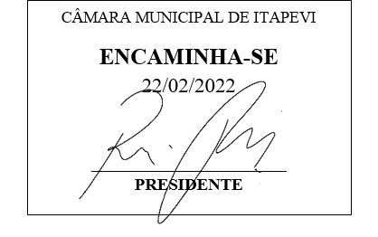
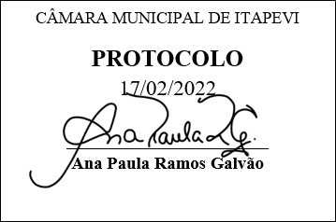
INDICAÇÃO Nº 1045/2022

Súmula: - Solicita providências do Executivo, junto ao Secretário de Infraestrutura e Serviços Urbanos Sr. Ramon Medrano de Almada, para que seja providenciada a construção do muro de arrimo na Rua das Rosas nº 90 aos fundos Bairro: Jd. Cruzeiro, Itapevi - SP.

INDICO à Mesa, na forma regimental vigente, seja oficiado ao Excelentíssimo Senhor Igor Soares Ebert, Prefeito Municipal, junto ao Secretário de Infraestrutura e Serviços Urbanos Sr. Ramon Medrano de Almada, para que seja providenciada a construção do muro de arrimo na Rua das Rosas nº 90 aos fundos Bairro: Jd. Cruzeiro – Itapevi – SP.

Justificativa

Senhor Presidente: -
Senhores Vereadores: -
Senhoras Vereadoras: -

Trata-se de uma solicitação de extrema necessidade quanto a construção de um muro de arrimo, pois o terreno é em declive o que pode ocasionar um deslizamento de terra causando insegurança aos moradores do local. Cabe ressaltar que a Prefeitura Municipal de Itapevi já realizou a construção desse muro em toda extensão da rua, faltando apenas este último lote.
Aguardamos um retorno, certos da costumeira compreensão de Vossa Senhoria, aproveitamos o ensejo para renovar votos de elevada estima e consideração.

Sala das Sessões Bemvindo Moreira Nery, 25 de Janeiro de 2022.
